Thema: Standortanalyse
Aufgaben
[1] Stellen Sie allgemein verschiedene Herangehensweisen dar, wie ein Unternehmen neue potentielle Standorte bewerten kann.
[2] Ein Start-Up möchte im Bereich der Produktion von Antibiotika aus Waranblut aktiv werden. Dafür wird ein Unternehmensstandort benötigt. Erörtern Sie anhand von M1, M2 und dem Atlas die Eignung der Standorte Stuttgart und Jakarta (Indonesien) für die Produktion des Antibiotikums.
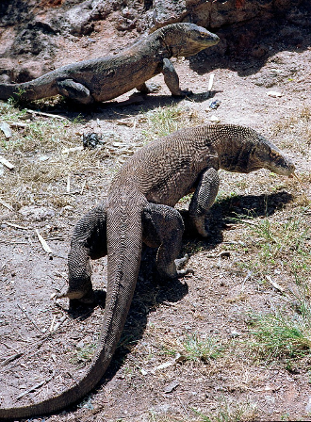
M1: Warane retten Leben
Eigentlich gilt der Komodowaran, die größte lebende Echse der Welt, als gefährlicher Killer. Doch nun haben Forscher sein Blut als Quelle neuer Wundermittel entdeckt.
Der nur noch auf einigen der Kleinen Sundainseln (Indonesien) verbreitete Waran ist äußerst gefährlich. In seinem Unterkiefer produzieren Drüsen ein tödliches Gift. Es bewirkt unter Anderem schnellen Blutdruckabfall mit daraus folgender Bewusstlosigkeit, Hemmung der Blutgerinnung sowie übermäßige Schmerzempfindlichkeit. Außerdem infiziert er die Wunde mit aggressiven Bakterien. Damit gelingt ihm, trotz einer nur geringen Beißkraft die tödliche Jagd.
Komodowaran (wikipedia)
Komodo Dragons in the wild on Rinca island Indonesia von Markofjohnson [CC0 1.0] via Wikimedia Commons [abgerufen am: 11.07-2021]
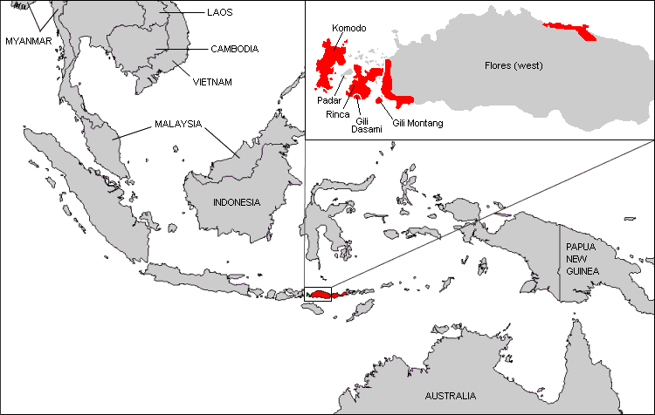
Diese Bakterien, so haben Forscher in den vergangenen Jahren herausgefunden, bilden den Schlüssel zu neuen Antibiotika. Die Tiere selbst sind gegen diese Bakterien immun, müssen also Abwehrmechanismen entwickelt haben. In Pharmalabors wird ihr Blut untersucht und für die Medizin nutzbar gemacht. Im Tierversuch ist es bereits gelungen, Wunden schneller heilen zu lassen und gefährliche Bakterienbeläge, so genannte „Biofilme“, zu zerstören.
Der Bestand dieser potentiellen Lebensretter ist aber so stark gefährdet, dass er inzwischen unter Schutz steht. Jeglicher Handel mit lebenden Komodowaranen ist verboten. Außer­halb seines Heimatraumes sind Erhaltungszuchten in Gefangenschaft schwierig.
Verbreitungsgebiet des Komodowarans (wikipedia)
Distribution of the Komodo Dragon edited by user:Martin-rnr using Microsoft Paint, KomodowaranVerbreitungMurphyetal2002Ciofi2004, CC0 1.0 via Wikimedia Commons [aufgerufen am: 11.07.2021]
[abgerufen am: 11.07-2021]

Eigener Text nach verschiedenen Quellen
M2: ausgewählte Kennzahlen Stuttgart (Deutschland) und Jakarta (Indonesien)
 | Stuttgart (Deutschland) | Jakarta (Indonesien)
Einwohnerzahl | 628.032 (2016) | ca. 9,6 Millionen (2010)
BIP / Kopf in KKP | 44.469,91 US$ (Deutschland) | 4.051,65 US$ (Indonesien)
Alphabetisierung | 99,0 % (Deutschland)  male 99,0%, female 99,0% | 88,5 % (Indonesien)  male 92,5%, female 84,1%
Lebenserwartung | 80,32 Jahre (Deutschland) | 71,9 Jahre (Indonesien)
Universitäten | 28.856 Studierende  10 Fakultäten | 131.350 Studierende  12 Fakultäten, u.A. Medizin
Ausgaben für Forschung und Entwicklung in % des BIP | 2,93 (Deutschland) | 0,1 (Indonesien)
Anzahl wissenschaftlicher Publikationen im Jahr 2015 | 149.773 (Deutschland) | 6.280 (Indonesien)
Gesetze im Bereich Umwelt- und Artenschutz | streng (Deutschland) | sehr locker (Indonesien)
Eigene Darstellung nach verschiedenen Quellen
Erwartungshorizont
[1] Stellen Sie allgemein verschiedene Herangehensweisen dar, wie ein Unternehmen neue potentielle Standorte bewerten kann.
Die Aufgabenstellung verlangt, die typischen Herangehensweisen bei der unternehmerischen Standortbewertung zu beschreiben und zu verdeutlichen.
Dabei kann u. A. auf folgende Ansätze eingegangen werden:
- harte und weiche Standortfaktoren inkl. deren Gewichtung.
- Allgemeine bzw. moderne Clustertheorie (z.B. Michael Porter)
- Meso- und Makroanalyse
- Theorie der kreativen Klasse (Richard Florida)
- Theorie der zentralen Orte nach Walter Christaller.
[2] Erörtern Sie anhand von M1, M2 und dem Atlas die Eignung der Standorte Stuttgart und Jakarta (Indonesien) für die Produktion des Antibiotikums.
Die Aufgabenstellung verlangt durch Abwägen von Für- und Widerargumenten eine begründete Standortentscheidung zu treffen.
Bei Betrachtung der harten und weichen Standortfaktoren können z.B. folgende Aspekte benannt und gewichtet werden:
Möglichkeiten des Absatzes / Nachfrage (M1, M2), Nähe zum Absatzmarkt (M1), Nähe zu Forschungseinrichtungen und Dienstleistern (M1, M2), politische Rahmenbedingungen (z.B. Tierversuche, Studien am Menschen, politische Stabilität, Handelsbeschränkungen), Subventionen und Förderung, Verfügbarkeit von qualifizierten Arbeitskräften (M2: Alphabetisierung, Anzahl Universitäten, Anzahl wissenschaftliche Publikationen), naturräumliche Gegebenheiten (M1: Waranzucht), ...
Aus dem Atlas lässt sich zusätzlich herausarbeiten:
- Im Großraum Jakarta bereits Unternehmen der Biotechnologie, Pharmazie vorhanden (z.B. Diercke Weltatlas 2015, S. 196/197), während im Großraum Stuttgart keine Industrien aus dieser Branche verzeichnet sind (z.B. Diercke Weltatlas 2015, S. 118).
- Der Großraum Jakarta ist durch besonders gefährliche Vulkane geprägt (Diercke Weltatlas 2015, S. 252).
Vollständigkeit wird nicht erwartet!
Mögliches Fazit: Beide Standorte weisen Vor- und Nachteile auf. In einer globalisierten Welt wären beide Standorte möglich. Aufgrund des besseren Images des Wirtschafts- und Forschungsstandorts Deutschland könnte der Standort Stuttgart bevorzugt werden.
Mögliche Aspekte für das Kolloquium im Schwerpunktfach
- Maßnahmen zur Verbesserung von Standortvorteilen bzw. Kompensation von Standortnachteilen
- Wandel von Standortfaktoren
- Moderne Produktionskonzepte
Bildungsplanbezug | Bildungsplan 2004 | Bildungsplan 2016
Bildungsstandards/  Inhaltsbezogene Standards | 2. Themenfeld  Die Schülerinnen und Schüler können die unternehmerische Standortwahl und den Wandel von Standortfaktoren in ihrer Wirkung auf räumliche Strukturen branchenspezifisch beziehungsweise einzelbetrieblich untersuchen und bewerten.
Kompetenzerwerb/  Prozessbezogene Standards | Fachspezifische Methodenkompetenzen:  Die Schülerinnen und Schüler können Informationen aus Karten, Texten […], Statistiken […] gewinnen, interpretieren, […] beurteilen und präsentieren.

